ООО «Лидер МФ»

г.Новосибирск, ул. Мира, 54а; т/ф: 344-97-06, 353-40-40
e-mail: fortuna3832@mail.ru

СПЕЦПРЕДЛОЖЕНИЕ

Кухонные вытяжки MAUNFELD-HOMS-ELIKOR
Модель | Исполнение (ширина (мм)/цвет) | Технические параметры | Цена  опт (руб) | Цена  розница  (руб)
ANCONA PLUS  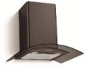  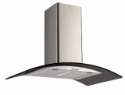 | 500мм / белый (W) +прозрачное стекло | Производительнос-ть 700м3/час.  Уровень шума 55,5 Дб.  Мощность мотора 190Вт.  Диаметр воздуховода D=150мм |  |  | под заказ
 | 500мм / черный (В) +тонированное стекло |  |  |  | под заказ
 | 500мм / нерж.+тонированное стекло |  | 11 100 | 12 750
 | 600мм / черный (В) +тонированное стекло |  |  |  | под заказ
 | 600мм / белый (W) +прозрачное стекло |  | 10 950 | 12 550
 | 600мм нерж.  +тонированное стекло |  | 11 300 | 12 950
 | 900мм / белый (W) +прозрачное стекло |  |  |  | под заказ
 | 900мм / черный (В) +тонированное стекло |  |  |  | под заказ
 | 900ммнерж.  +тонированное стекло |  |  |  | под заказ
Irwell G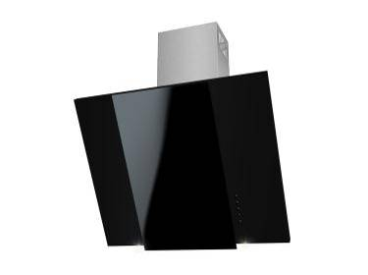 | 500мм / черный  +черное стекло | Производительность 650м3/ч  Уровень шума 55,5 Дб  Мощность мотора 150Вт | 8 500 | 9 800
 | 600мм / черный  +черное стекло |  | 8 500 | 9 800
 | 900мм / черный  +черное стекло | Диаметр воздуховода120мм |  |  | под заказ
Irwell GS  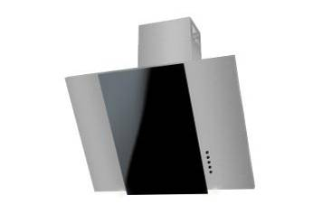 | 500мм / нерж.  +черное стекло | Производительность 650м3/ч  Мощность мотора 150 Вт  Уровень шума 55,5 Дб  Диаметр воздуховода120мм | 9 800 | 11 300
 | 600мм / нерж.  +черное стекло |  | 9 800 | 11 300
 | 900мм / нерж.  +черное стекло |  |  |  | под заказ
TOWER G  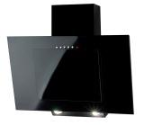 | 500мм, 600мм / ЧЕРНЫЙ+черное стекло | Производительность 620м3/ч Уровень шума  54 Дб  Мощность мотора 180 Вт | 7 200 | 8 250
 | 500мм, 600мм / БЕЛЫЙ+белое стекло |  | 7 350 | 8 470
 | 900мм / ЧЕРНЫЙ+черное стекло |  |  |  | под заказ
 | 900мм / БЕЛЫЙ+белое стекло |  |  |  | под заказ
DERBY  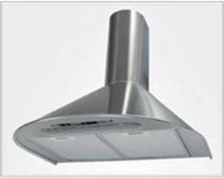 | 500мм, 600мм / белый | Производительность 520 м3/час  Уровень шума 52,1 Дб  Мощность мотора 200 Вт | 5 950 | 6 850
 | 500мм, 600мм нержавеющая сталь |  | 7 850 | 9 000
МTF-60 - 2 (2 мотора) 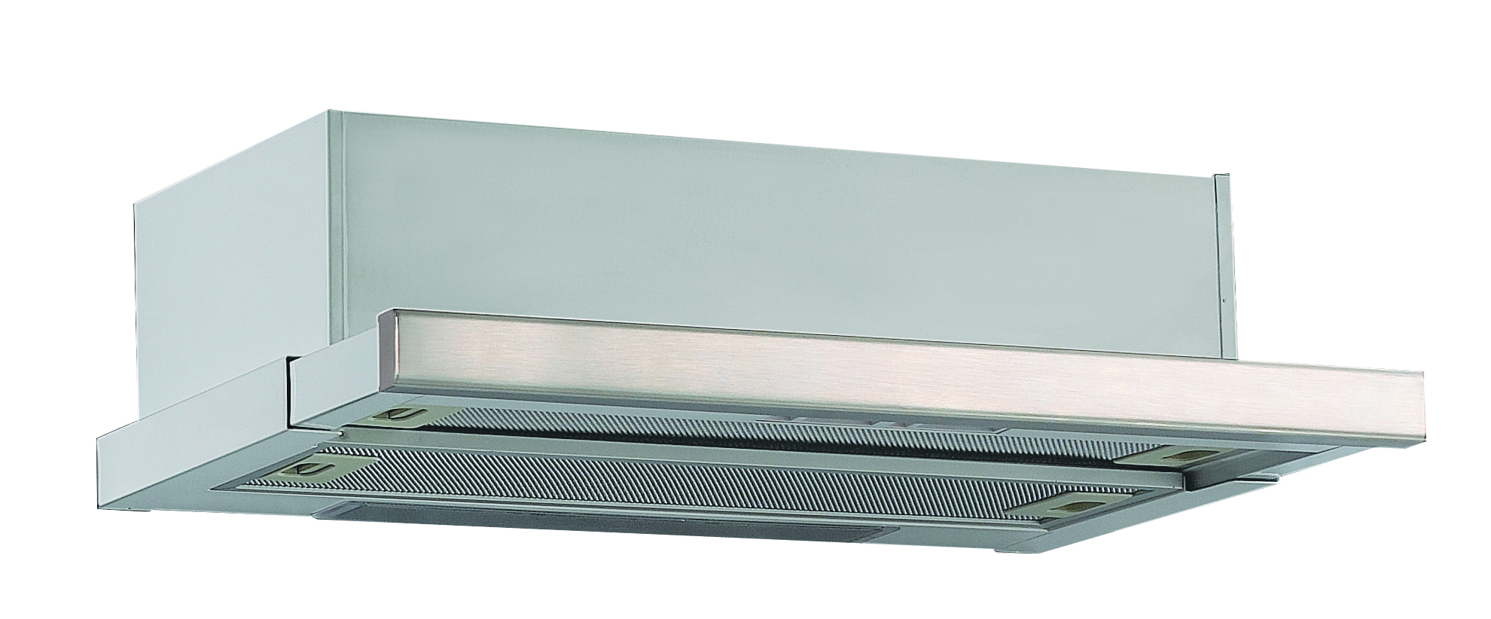 | 600мм / белый+фронтальная панель БЕЛАЯ | Производительность 750м3/час  Уровень шума  48 Дб  Мощность мотора 2*150 Вт | 5 950 | 6 850
 | 600мм / белый+фронтальная панель НЕРЖАВЕЮЩАЯ СТАЛЬ |  | 6 100 | 7 000
VS Light  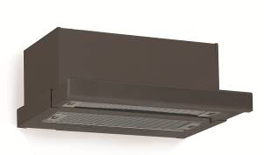 | 500мм / белый, черный | Производительность 330м3/час  Уровень шума  48 Дб  Мощность мотора 120 Вт | 4 400 | 5 050
 | 500мм / нержавеющая сталь |  | 4 500 | 5 200
 | 600мм / белый, черный |  | 4 500 | 5 150
 | 600мм / нержавеющая сталь |  | 4 600 | 5 300
МР 360 - 1  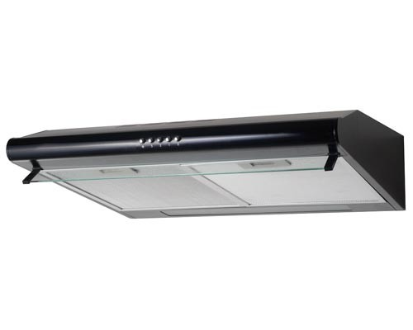 | 500мм / белый, коричневый, черный | Производительность 330м3/час  Уровень шума  52 Дб.  Освещение Лампа 1х40 В | 3 450 | 3 950
 | 600мм / белый, коричневый, черный |  | 3 500 | 4 000
 | 500мм / нержавеющая сталь
 | 600мм / нержавеющая сталь |  | 3 950 | 4 600
ЮПИТЕР HOMS  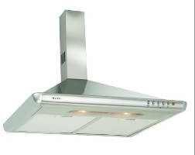 |  | Производительность 420м3/час  Уровень шума  48 Дб  Мощность мотора 150 Вт
 | 500мм, 600мм / белый |  | 3 900 | 4 500
 | 500мм, 600мм нержавеющая сталь |  | 4 900 | 5 600
AIRE HOMS  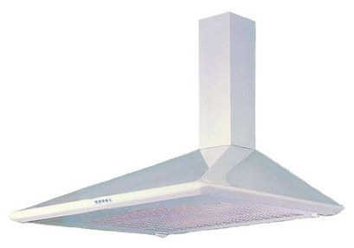 |  | Производительность420м3/час  Уровень шума  48 Дб  Мощность мотора 140 Вт
 | 500мм, 600мм / нержавеющая сталь |  | 3 950 | 4 500
 | 500мм, 600мм / белый |  | 3 050 | 3 500
GRETTA(С)  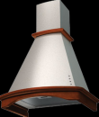 | 600мм / слонов.кость, дерево: НЕОКРАШЕННОЕ | Производительность 1050 м3/час  Уровень шума 46,5 Дб  Мощность мотора 270 Вт  Диаметр воздуховода 120-150(мм) |  | 16 300
 | 600мм / слонов.кость, дерево: ЧЕРЕШНЯ
 | 600мм/слонов.кость/БУК  НЕОКРАШЕННЫЙ |  |  |  | под заказ
 | 900мм / слонов.кость, дерево: ОРЕХ |  |  |  | под заказ
Вытяжка MAUNFELD Crosby Push(2 мотора)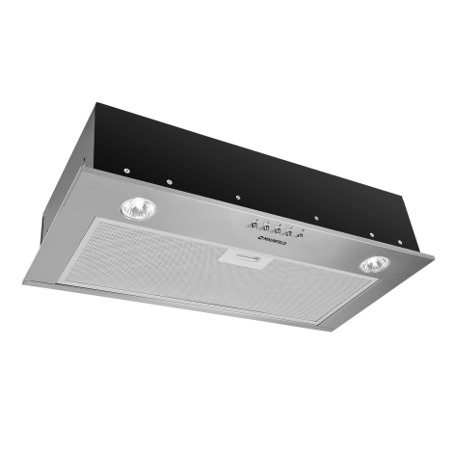 |  | Производительность 750м3/час  Уровень шума 55,5 Дб  Мощность мотора 2x150Вт (вкл. кнопочное)
 | 500 /600 мм нержавеющая сталь |  | 5 600 | 6 450
HOMS AIRE FAST  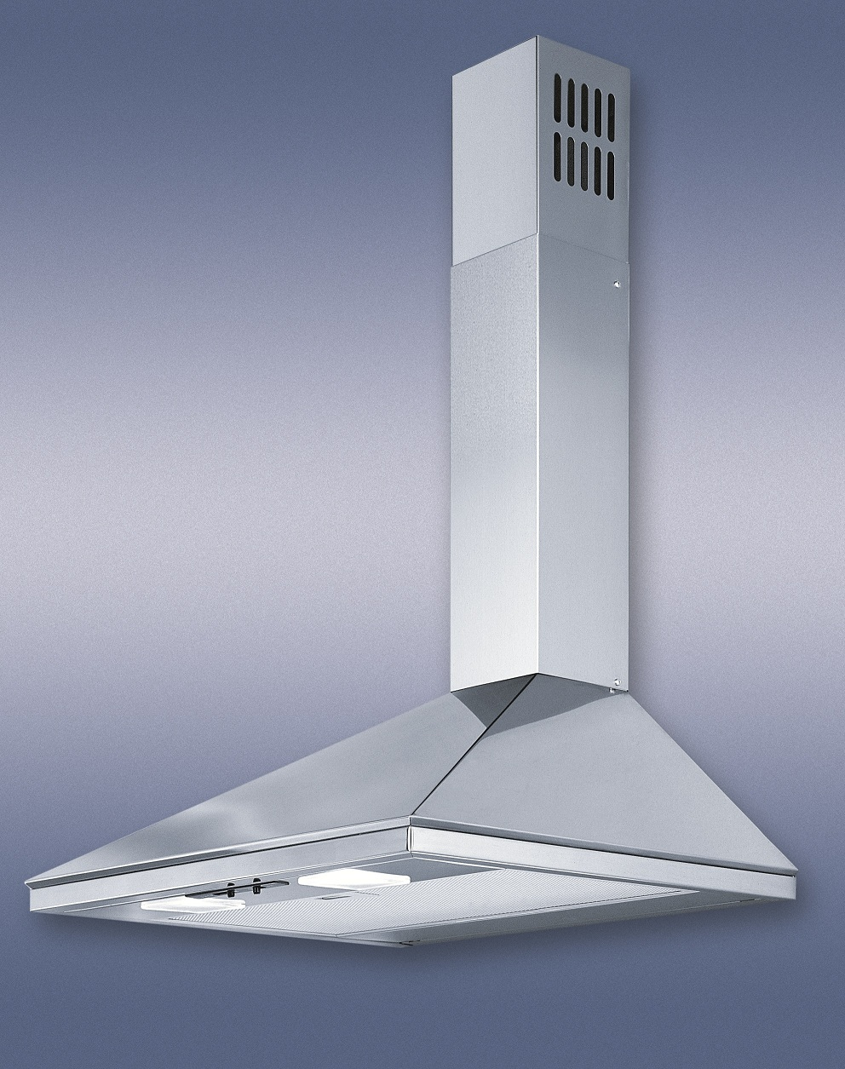 | 500мм, 600мм / белый | Производительность 480 м3/час  Уровень шума 48Дб  Мощность мотора 140Вт |  |  | под заказ
 | 500мм, 600мм / нержавеющая сталь |  | 4 900 | 5 600
HOMS VS  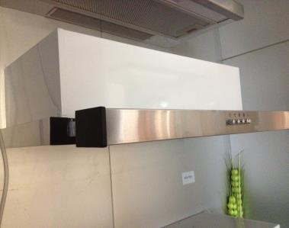 | 500мм / белый, черный | Производительность 330 м3/час  Уровень шума 52Дб  Мощность мотора 120Вт | 4 750 | 5 450
 | 600мм / белый, черный |  | 4 850 | 5 550
 | 500мм / нержавеющая сталь |  | 4 900 | 5 600 | под заказ
 | 600мм / нержавеющая сталь |  | 4 950 | 5 700 | под заказ
HOMS  МР 350 - 1W  МР 360 - 1W  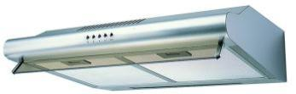 | 500мм / белый, черный | Производительность 330 м3/час  Уровень шума 48Дб  Мощность мотора 120Вт | 3 200 | 3 700
 | 600мм / белый, черный, |  | 3 400 | 3 900
 | 500мм / нержавеющая сталь |  | 3 900 | 4 500
 | 600мм / нержавеющая сталь |  | 4 100 | 4 700
МР 360 - 1 | 500мм / белый, коричневый, черный | Производительность 330м3/час  Уровень шума  52 Дб.  Освещение Галоген 2х20 В.
 | 600мм / белый, коричневый, черный
 | 500мм / нержавеющая сталь |  | 3 950 | 4 550
 | 600мм / нержавеющая сталь |  | 4 100 | 4 700
ELIKOR  ЗВ Интегра 60П-400-В2Л  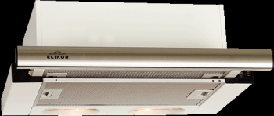 | 500мм / белый | Производительность 400 м3/час  Уровень шума  55 Дб.  Освещение 2х40 Вт .РОССИЯ |  |  | под заказ
 | 600мм / белый, коричневый, черный |  | 3 800 | 4 250
 | 500мм / белый  + нержавеющая сталь |  | 4 300 | 4 950
 | 600мм / белый +нержавеющая сталь |  | 4 300 | 4 950
ELIKOR Воздухоочиститель Олимпия  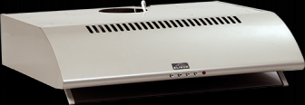 | 500мм / белый, коричневый, черный | Производительность 290м3/час  Уровень шума  52 Дб.  Освещение 2х40 Вт. ГРЕЦИЯ |  |  | под заказ
 | 600мм / белый, коричневый, черный |  |  |  | под заказ
 | 500мм / нержавеющая сталь |  | 4 800 | 5 800
 | 600мм / нержавеющая сталь |  | 4 800 | 5 800
TOWER С  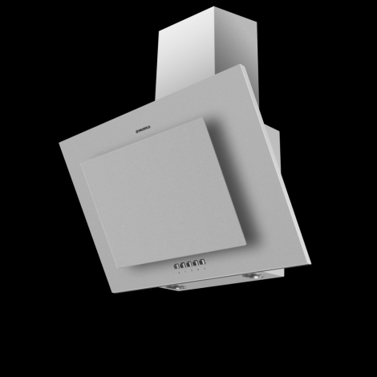 | 500,600мм / ЧЕРНЫЙ+черное стекло | Производительность 620м3/ч Уровень шума  54 Дб  Мощность мотора 180 Вт | 6 150 | 7 050
 | 600мм /  БЕЛЫЙ+белое стекло |  | 6 400 | 7 300
 | 500мм / нержавеющая сталь |  | 6 895 | 7 900
 | 600мм / нержавеющая сталь |  | 6 895 | 7 900
 | 900мм / ЧЕРНЫЙ+черное стекло |  |  |  | под заказ

